**Приложение А**   
Диаграмма вариантов использования

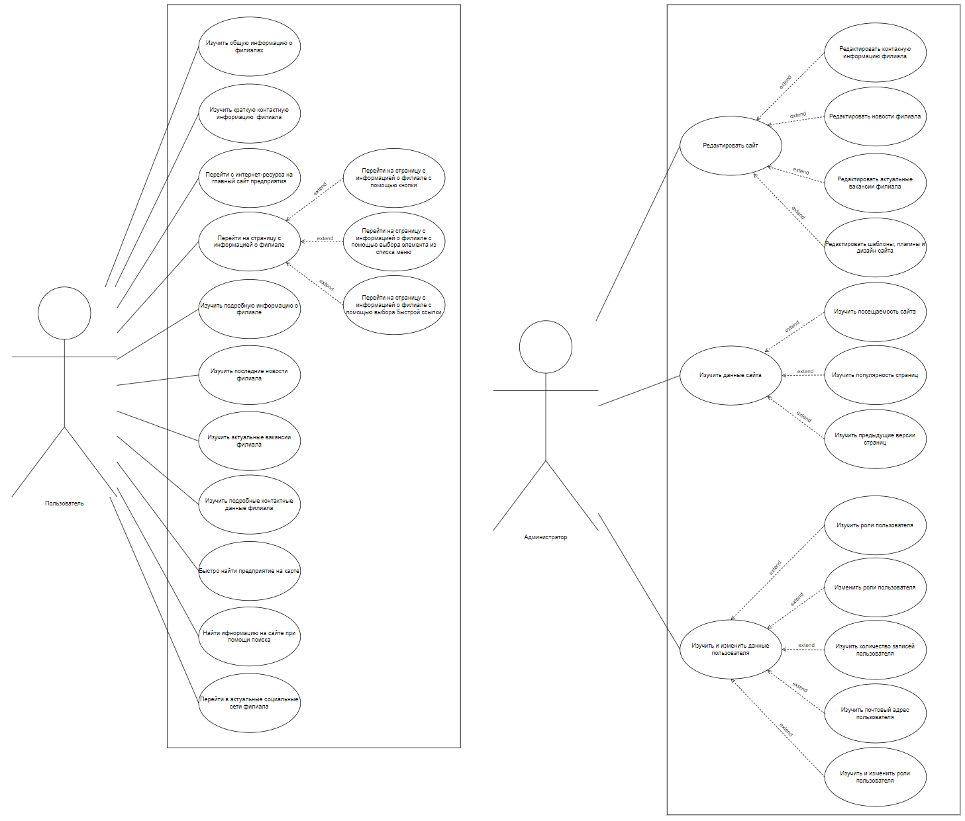

Рисунок А.1 – Диаграмма вариантов использования

**Приложение Б**  
Диаграмма Ганта

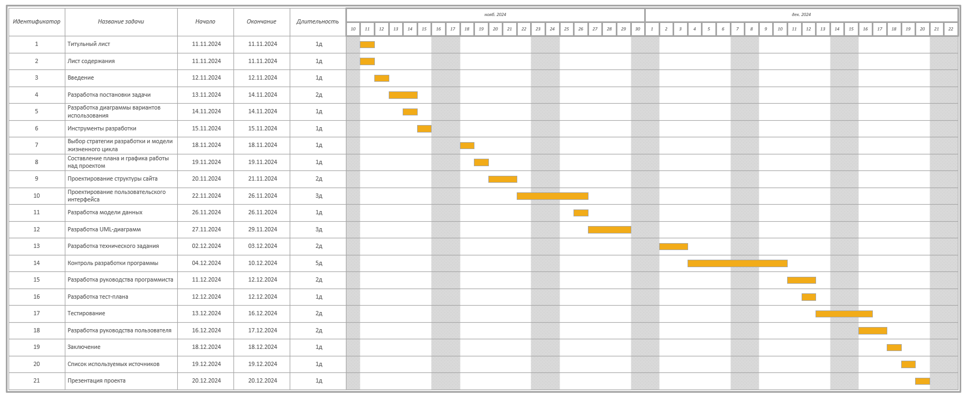Рисунок Б.1 – Диаграмма Ганта

**Приложение В**  
Структура сайта

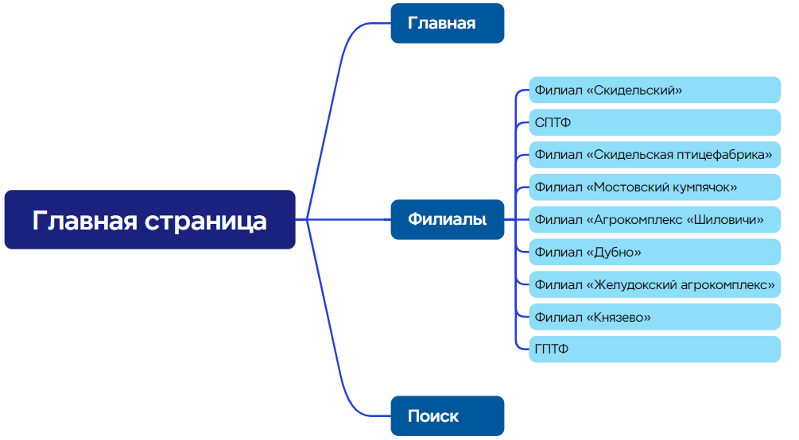

Рисунок В.1 – Структура сайта

**Приложение Г**  
Диаграмма последовательности

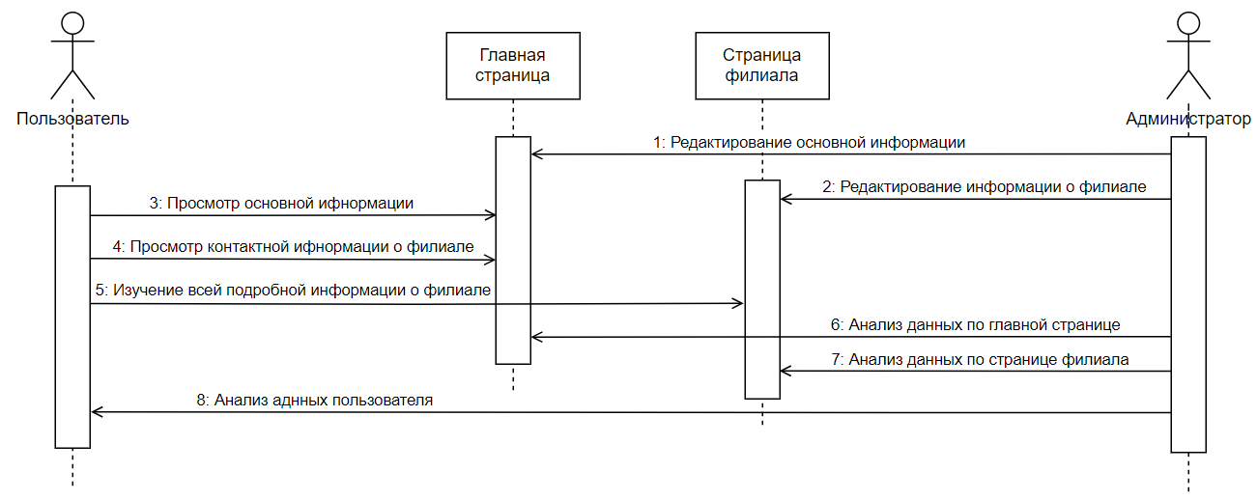Рисунок Г.1 – Диаграмма последовательности

**Приложение Д**  
Диаграмма деятельности

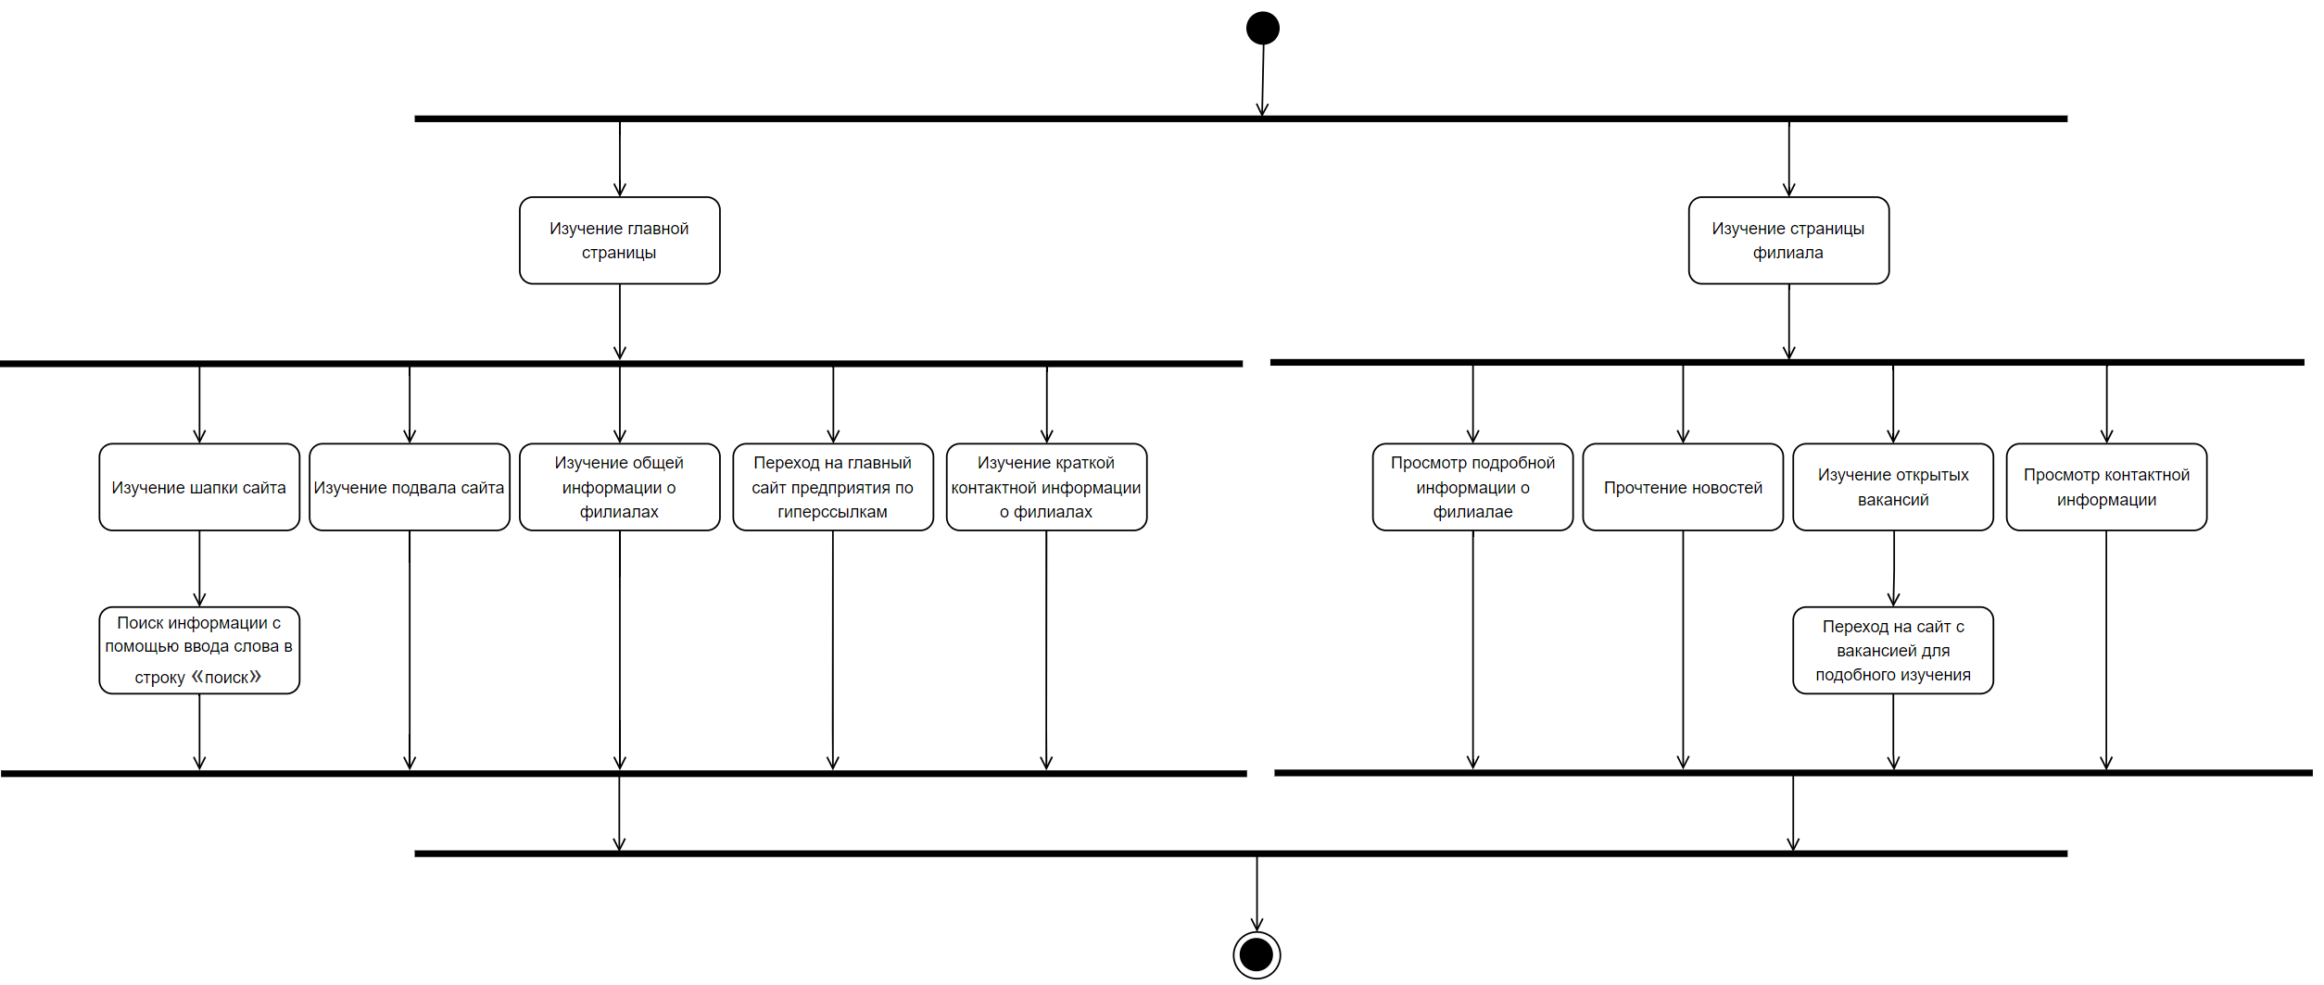Рисунок Д.1 – Диаграмма деятельности

**Приложение Е**  
Диаграмма состояний

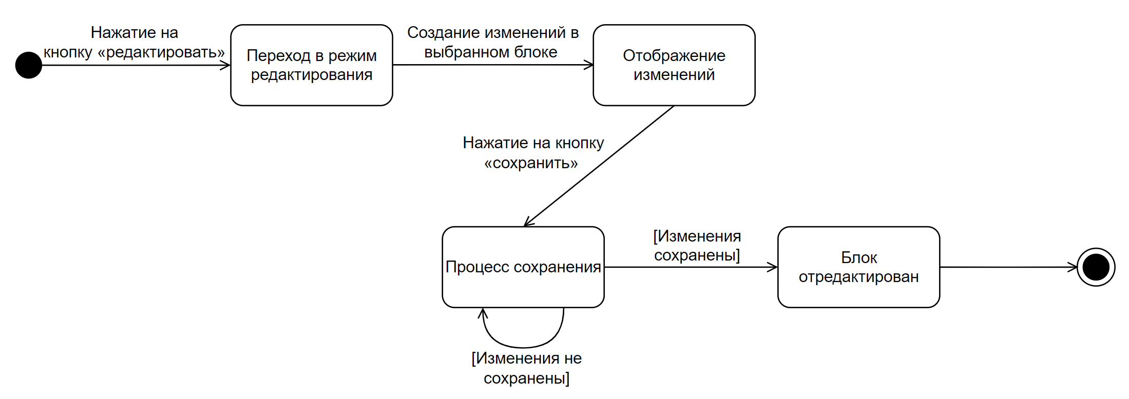Рисунок Е.1 – Диаграмма состояний

**Приложение Ж**  
UX-прототипы

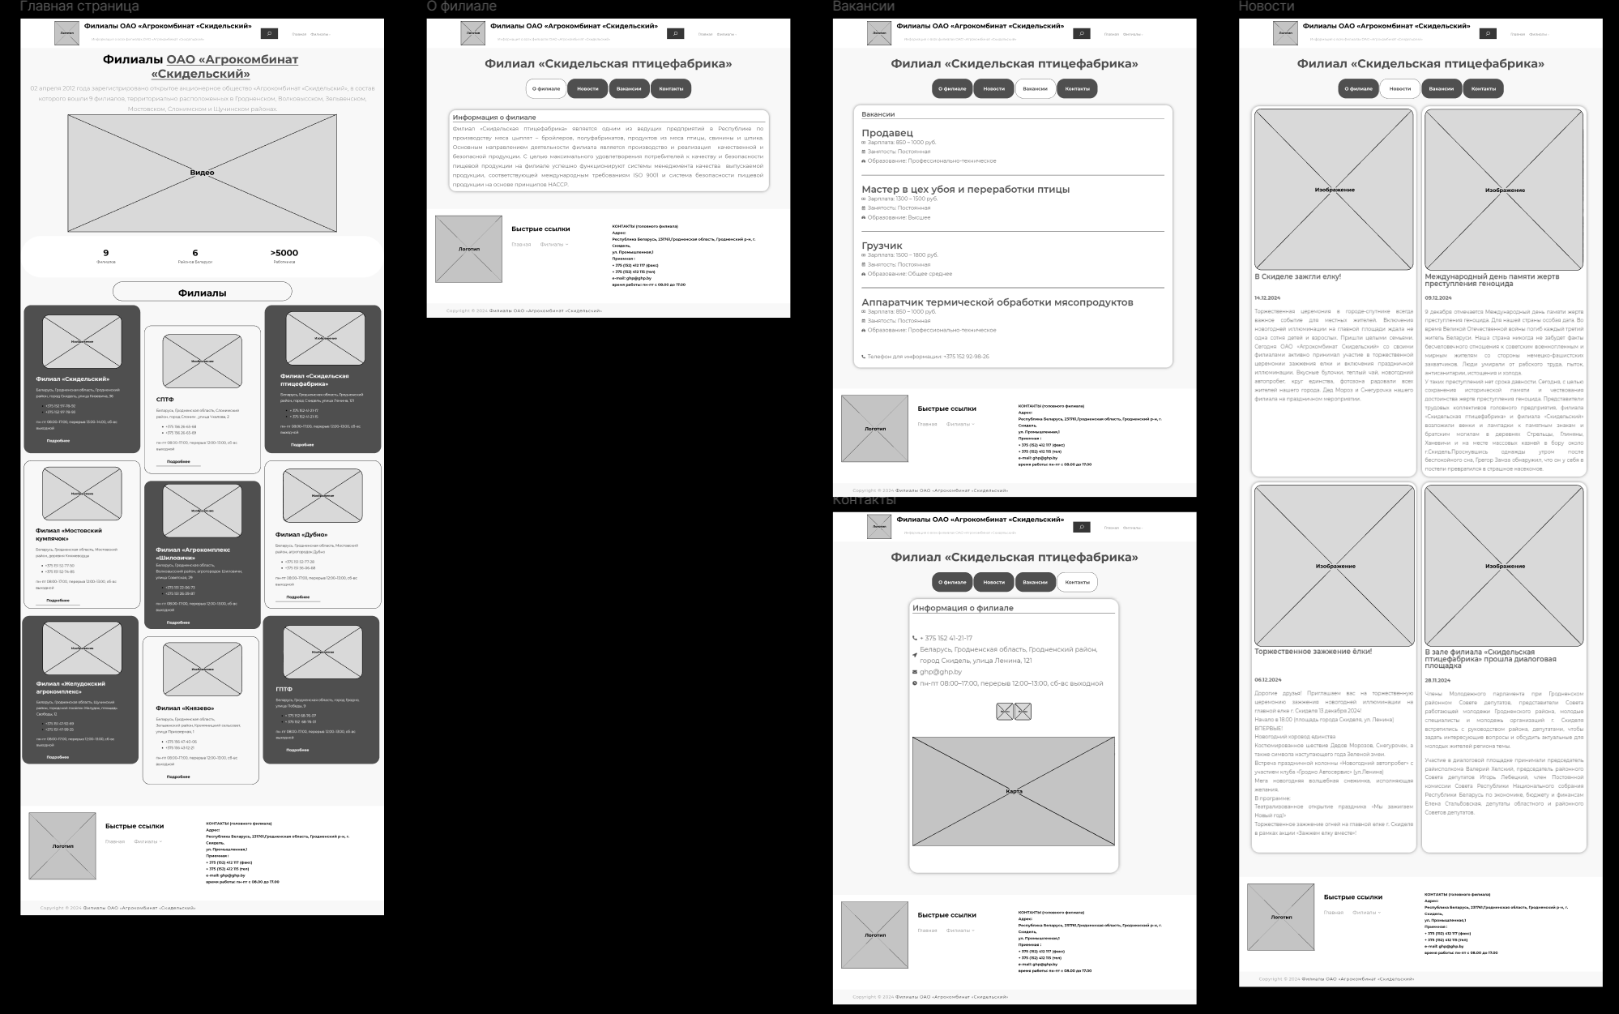Рисунок Ж.1 – UX-прототипы

**Приложение З**  
UI-прототипы

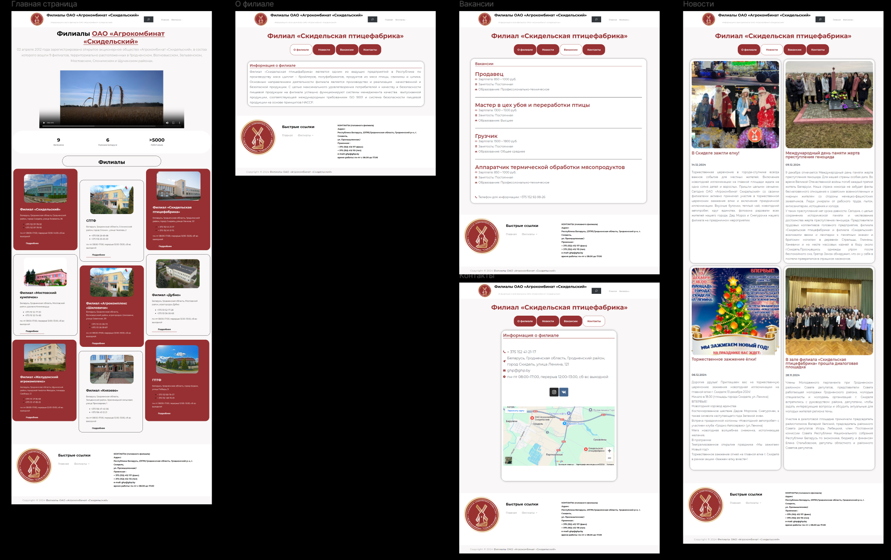Рисунок З.1 – UI-прототипы

**Приложение И**  
Тест-кейсы

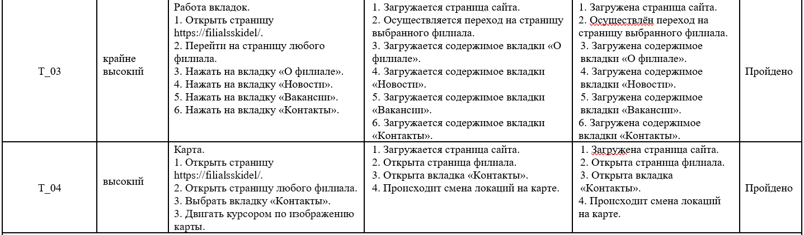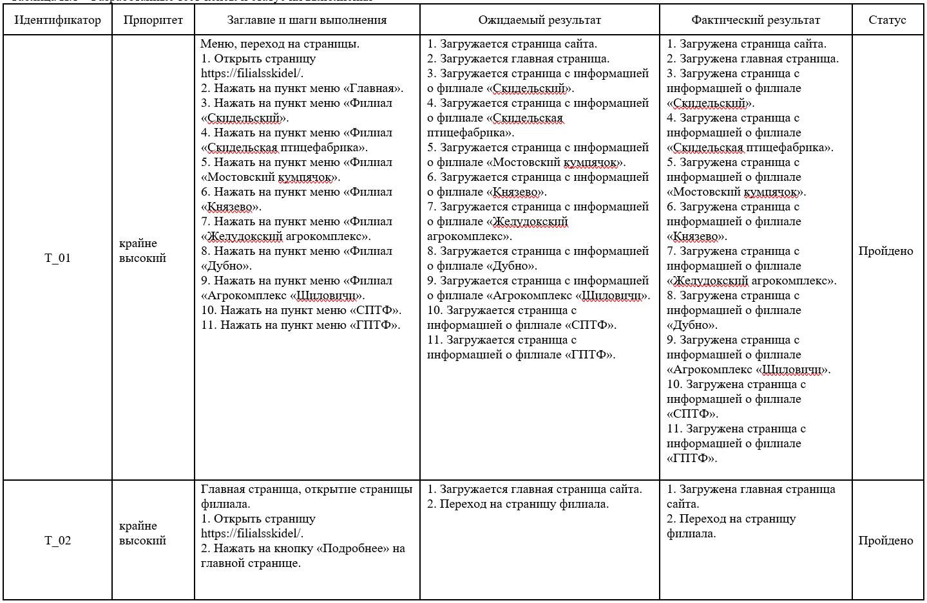

Рисунок И.1 – Тест-кейсы